专题五 河流地貌
1.在地质作用下,原来的河谷底部超出一般洪水位,呈阶梯状分布在河谷谷坡上,这种地形称为河流阶地。下图是青海黄河乡东南黄河堆积阶地实测剖面图。读图回答下列小题。
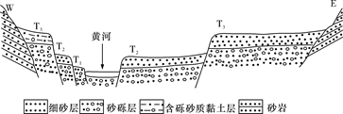
（1）图示河流阶地形成的先后顺序是( )
A.T₁、T₃、T₂ B.T₂、T₃、T₁ C.T₁、T₂、T₃ D.T₃、T₂、T₁
（2）如果河流阶地是由河漫滩演变而来的,河流阶地形成过程中主要的地质作用是( )
A.地壳下沉 B.流水侵蚀下切 C.河流堆积 D.地壳水平运动
（3）下列有关该地气候变化对河流水文特征、河流阶地影响的表述,正确的是( )
A.气候变干旱,有利于河流阶地形成 B.气候变湿润,有利于河岸堆积
C.气候干湿交替,会形成系列阶地 D.气候变暖湿,河流含沙量增大
2.长江中游荆江河段自湖北省枝江市(枝江大桥)至湖南省城陵矶,全长约327千米,以藕池口为界分为上、下荆江,上荆江为微弯分叉型河段,下荆江为蜿蜒型河段,因河流状况不同,其洲滩发育也不尽相同。下图示意2002年荆江河段状况及洲滩分布状况,其中心滩指发育在河心的洲滩,凹岸滩指发育在河流凹岸的洲滩,凸岸滩指发育在河流凸岸的洲滩。据此回答下列问题。
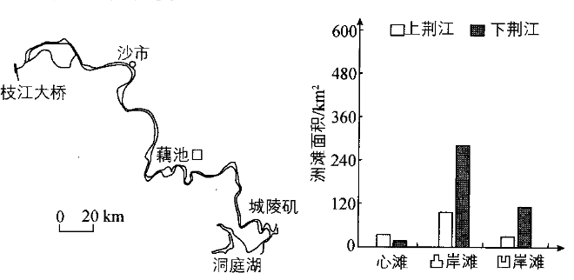
（1）荆江河段形成心滩的主要外力作用是( )
A.风化作用 B.侵蚀作用 C.搬运作用 D.堆积作用
（2）2002年荆江河段岸滩的空间分布特征是( )
A.凸岸滩面积小于凹岸滩 B.上荆江心滩面积小于下荆江
C.上荆江凸岸滩面积大于下荆江 D.上荆江凹岸滩面积小于下荆江
（3）2002年荆江河段岸滩空间分布特征的成因是( )
A.上荆江多分汊,江心流速慢,泥沙易堆积,因而多心滩
B.下荆江多曲流,两岸侵蚀作用强,因而多岸滩
C.凹岸水流急,泥沙易沉积,因而洲滩面积大
D.凸岸水流缓,泥沙易侵蚀,因而洲滩面积小
3.雅鲁藏布江拉萨河河口至尼洋曲河口长约480km的河段,河型河势变化较大,时而游荡,时而窄深,大致可分为游荡型、宽谷型和峡谷型河道。下图为某一游荡型河段河滩、河岸分布及变化示意图(2007—2014年)。据此完成下面小题。
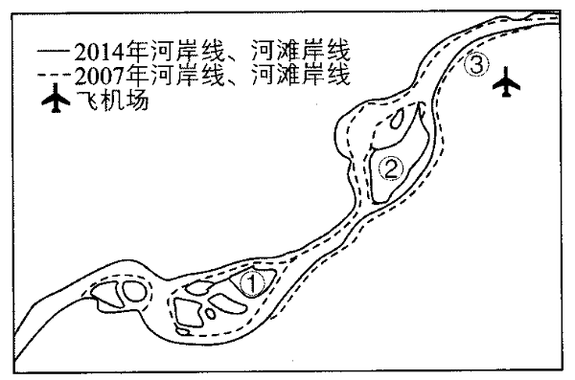
（1）游荡型河道处于不断演变过程中,但该河段河道并未出现明显的展宽或收缩。该岸线基本稳定的主要原因是( )
A.位于板块交界处,碰撞挤压 B.气候高寒,两岸冻土发育
C.地势落差大,径流速度快 D.两岸山地高耸,地形制约
（2）2007—2014年该河段( )
A.总体上以流水沉积作用为主 B.流水侵蚀作用有所增强
C.内力作用影响超过外力作用 D.径流量和输沙量明显减小
（3）2007—2014年③号河滩岸线基本稳定的主要原因最可能是( )
A.地转偏向力弱 B.河岸形态顺直 C.人类活动固滩 D.植被覆盖率高
4.某校学生利用下图所示的实验装置开展水土流失成因探究的四次实验。四次实验中只有下表所列的条件有变化,其他条件都相同,且实验结束后坡面上都有残留沙土。据此回答下面两题。
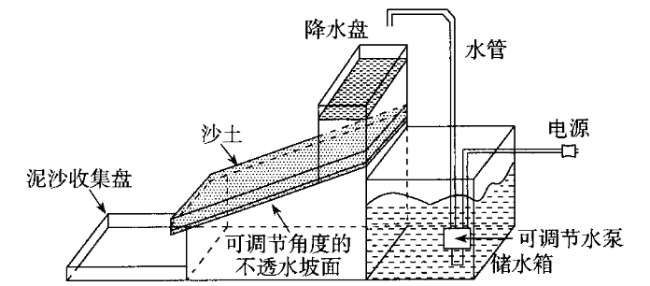
实验组 | 实验甲 | 实验乙 | 实验丙 | 实验丁
坡面坡度 | 15° | 25° | 15° | 25°
降水强度 | 2mm/h | 2mm/h | 1mm/h | 1mm/h
泥沙收集盘中的泥沙含量 | a | b | c | d
（1）四次实验结果可能会是( )
①b>a>d>c
②d>b>c>a
③b>d>a>c
④c>b>d>a
A.①② B.①③ C.②④ D.③④
（2）在不改造的情况下,此实验装置还可以用于模拟或演示( )
A.降水对风化的影响 B.地形对降水的影响
C.完整的水循环环节 D.冲积扇上河流改道
5.下图为我国某地貌剖面示意图。据此完成下面三题。
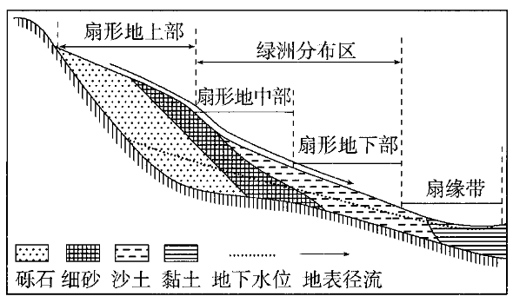
（1）由图可知( )
A.该地貌属于侵蚀地貌
B.扇形地上部颗粒较大
C.扇缘带适合种植水稻
D.扇形地下部径流量变大
（2）该扇形地下部和扇缘带基本无砾石分布,最可能是因为( )
A.风化物粒径较小 B.降水较少
C.坡度较陡 D.河流较长
（3）近年来绿洲分布区表层沙土没有明显增加,可能是因为( )
A.上游地区过度放牧
B.上游来水量减小
C.下游地区植被增加
D.下游荒漠化减轻
6.当河流流经地区的地壳运动是间歇性上升时,在地壳上升运动期间,河流以下切为主;在地壳相对稳定期间,河流以侧蚀和堆积为主,这样就在河谷两侧形成多级阶地。克里雅河发源于昆仑山,向北汇入塔里木盆地的沙漠中,下图为某科考队绘制的克里雅河出山口处河床至阶地剖面示意图。据此完成下面小题。
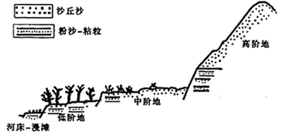
（1）低阶地表层沉积物分选性明显较高阶地差的原因是( )
A.沉积物质来源复杂 B.径流量随季节变化明显
C.大陆性气候风速多变 D.物理风化作用较强
（2）高阶地的相对高差和表面倾角与中阶地明显不同是由于地壳抬升的( )
A.高度不同 B.年代不同 C.规模不同 D.速率不同
（3）科考队发现该地阶地下部存在古老的砾石沉积层,其原始地貌可能是( )
A.冲(洪)积扇 B.三角洲 C.风积沙丘 D.风蚀沟谷
7.牛轭湖是由于河流的变迁或改道,曲形河道自行裁弯取直后留下的旧河道形成的湖泊,因其形状恰似牛轭,故被称为牛轭湖。尺八湖(又称老江河)原系长江荆江河段,属典型的牛轭湖,位于湖北省监利县,沿河进出水口共20余个,承雨面积138平方千米。下图为尺八湖示意图。据此完成下面小题。
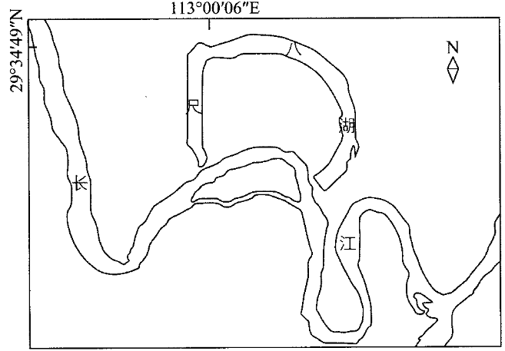
（1）牛轭湖最易形成于下列何种地形( )
A.平原 B.盆地 C.丘陵 D.山地
（2）尺八湖与长江隔断后并没有干涸,其主要原因有( )
①汛期长江地下径流补给
②周边工农业用水量少
③降水丰富,地表径流多
④气候湿润,蒸发量小
A.①② B.③④ C.①③ D.②④
（3）与长江隔断后,尺八湖水环境发生的变化可能有( )
A.水深逐渐变大 B.泥沙淤积加重 C.水质逐渐变好 D.湿地面积增加
8.阅读图文资料,完成下列要求。
长江在湖北枝城到湖南城陵矶河段称为荆江,千里长江,险在荆江。长江荆江段河道曲折易变,蜿蜒蛇行,曾经有“十年九灾”的说法;建国后,国家重点治理了“九曲回肠”荆江,天鹅洲故道群是长江裁弯取直后废弃的古河道,如今荆江部分河道成为名符其实的“地上河”。下左图为“荆江治理示意图”,下右图为“天鹅洲故道群示意图”。
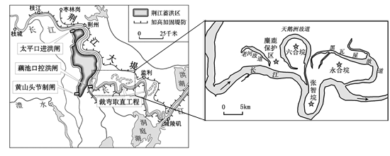
(1)分析荆江段河道曲折易变的原因。
(2)弯曲河道自然裁弯取直后,弯曲河道演变为湖泊。对此作出合理解释。
(3)简析荆江裁弯取直后利于航运的原因。
(4)解释荆江部分河道成为“地上河”的原因。

答案以及解析
1.答案：（1）D; （2）B; （3）C
解析：（1）河流下切侵蚀,使原先的河谷底部(河漫滩或河床)超出一般洪水位,呈阶梯状分布在河谷谷坡的地形称为阶地。阶地按上下层次分级,级数自下而上按顺序确定,越向高处年代越老。所以图示河流阶地形成的先后顺序是T₃、T₂、T₁,故D正确,A、B、C错误。故选D。
（2）如果河流阶地是由河漫滩演变而来的,则河流阶地形成过程中,地壳做上升运动,流水侵蚀下切,故B正确,A、C、D错误。故选B。
（3）气候变干旱,河流径流减少,侵蚀作用减弱,不利于河流阶地形成,故A错误。气候变湿润,河流径流增大,不利于河岸堆积,故B错误。气候干湿交替,会形成系列阶地,故C正确。 气候变暖湿,植被生长旺盛,河流含沙量减小,故D错误。故选C。
2.答案：（1）D；（2）D；（3）A
解析：（1）本题考查外力作用与地表形态。风化作用使大的物体变小，不能形成心滩，A错；侵蚀不可能形成心滩，B错；搬运只是一个过程，C错误；荆江段流经地区地形平坦，河道弯曲，流速缓慢，河流从上游挟带的泥沙在此沉积，形成心滩，主要是外力作用的堆积作用。故选D。
（2）本题考查读图能力。由图可知，凸岸滩面积大于凹岸滩，A错误；上荆江心滩面积大于下荆江，B错误；上荆江凸岸滩面积小于下荆江，C错误；上荆江凹岸滩面积小于下荆江，D正确。故选D。
（3）本题考查河流地貌特征的成因。上荆江为微弯分汊型河段，江心流速慢，泥沙易堆积，多心滩，A正确；下荆江为蜿蜒型河段，流速慢，沉积作用强，多岸滩，B错误；凹岸水流急，泥沙不易沉积，因而洲滩面积小，C错误；凸岸水流缓，泥沙易沉积，因而洲滩面积大，D错误。故选A。
3.答案：（1）D；（2）B；（3）C
解析：（1）本题考查影响河岸线的因素。该河道位于板块交界处附近，板块运动会使河道出现变化，但该河岸线在2007—2014年无明显变化，A错误。高原上，河谷地势较低，冻土发育比海拔较高的高原表面差，且不同季节冻土厚度不同，但该岸线不论何季节基本稳定，冻土发育不是主要原因，B错误。图中河道中央有泥沙淤积，而河流落差大，径流速度快，会导致下切侵蚀加剧，与图中所示现象不符，C错误。受两岸高耸山地制约，其河道变迁被局限在两岸山脉的山麓之间，因此该岸线基本稳定，D正确。
（2）本题考查河流作用。该河段广布河滩，总体上以流水沉积作用为主，但2007—2014年河滩总体萎缩或破碎，说明流水侵蚀作用增强；流域背景基本稳定，内力作用不会变化太大，径流量和输沙量不会有明显变化。B正确，A、C、D错误。
（3）本题考查人类活动对地理环境的影响。③号河滩位于机场附近，岸线较稳定，最可能是人类固滩措施的成效，C正确。
4.答案：（1）B;（2）D
解析：（1）坡度越大，降水强度越大，水土流失越严重，故实验乙泥沙收集盘中的泥沙含量b最大，实验丙泥沙收集盘中的泥沙含量c最小，①③。符合题意。故选B。
（2）该实验装置中没有岩石，体现不出岩石风化状况，无法演示降水对风化的影响，A错；实验中的降水是从降水盘中滴出，只能演示降水强度，与地形没有关系，无法演示地形对降水的影响，B错；实验中只有降水和地表径流环节，无法演示完整的水循环环节，C错；泥沙收集盘内泥沙沉积可以模拟冲积扇，故此实验装置还可以用于模拟或演示冲积扇上河流改道，D对。故选D。
5.答案：（1）B；（2）D；（3）B
解析：（1）由图中信息可知，该地貌为冲积扇，属于流水堆积地貌，A选项错误。由扇形地上部到扇缘带，沉积物颗粒逐渐变小，B选项正确。该冲积扇上有绿洲分布，因此该冲积扇应位于我国西北内陆地区，当地气候干旱，不适合种植水稻，C选项错误。扇形地上部到扇缘带，地下水位变浅，说明地表径流在流动过程中下渗较多，因此扇形地下部径流量应变小，D选项错误。
（2）冲积扇属于流水堆积地貌，主要是流水搬运和堆积作用形成的。流水的搬运能力与水流速度呈正相关，因此流水堆积具有分选性，从上游到下游，沉积物颗粒逐渐变小。因此河流越长，被携带到冲积扇边缘处的沉积物粒径越小，故D选项正确。
（3）绿洲分布区表层沙土的变化应受上游的影响，从而排除C、D选项。上游地区过度放牧，破坏植被，水土流失加重，河流含沙量增加，会导致绿洲分布区表层沙土增加，故A选项错误。上游来水量减小，地表径流搬运能力减弱，会导致来沙量减小，因此绿洲分布区表层沙土没有明显增加，B选项正确。
6.答案：（1）A; （2）D; （3）A
解析：（1）由图可知,高阶地表层沉积物以沙丘沙为主,这是风力沉积物,而低阶地沉积物既有风力沉积的沙丘,又有河流沉积的粉砂-粘粒,来源较高阶地复杂,所以沉积物均匀程度较差,A正确,B、C、D错误。故选A。
（2）由图可知,高阶地落差较大,表面倾角大,说明地壳抬升较快,河流下切侵蚀作用强烈;中阶地落差小,表面倾角小,说明地壳相对稳定,河流以侧蚀和堆积为主,所以影响因素是地壳抬升的速率不同,D正确,A、B、C错误。故选D。
（3）根据文字材料可知,该剖面图绘制于克里雅河出山口处,河流刚出山,携带的大量砾石、泥沙等在河流出山口会大量堆积形成山前冲积扇或洪积扇,A正确,B、C、D错误。故选A。
7.答案：（1）A；（2）C；（3）B
解析：（1）本题考查河流地貌的发育。由材料可知，牛轭湖是曲形河道自然裁弯取直后遗留的旧河道形成的湖泊。曲形河流，多是由于侧蚀作用强，河道变得弯曲，河流在凹岸侵蚀，凸岸堆积，发育形成河曲。河流中下游平原地区，地形平坦开阔，水流速度减缓，下蚀作用减弱，侧蚀作用加强，更容易发育河曲，形成牛轭湖，A对，B、C、D错。
（2）本题考查陆地水体的补给来源。尺八湖与长江隔断后并没有干涸，说明湖泊的入湖水量大于或等于出湖水量。尺八湖是长江裁弯取直后形成的湖泊，距离长江现在河道非常近，易受长江地下径流的补给，①符合题意；该区域地处湖北省，属于江汉平原，是我国商品粮基地之一，人口众多，工农业发达，用水量多，②不符合题意；该区为亚热带季风气候区，降水丰富，地表径流多，同时由于气温高，蒸发量也较大，③对，④错。故选C。
（3）本题考查自然地理环境的整体性。尺八湖与长江隔断后，长江水的进出水口被阻断，尺八湖接受长江水的补给减少，水体的流动性变差，水质变差，泥沙易淤积，水深变小，湿地面积减少，B正确，A、C、D错误。
8.答案：(1)荆江河道地处冲积平原,堆积物质以泥沙为主,容易被侵蚀;地形平坦,河流侵蚀以侧蚀为主(凹岸侵蚀,凸岸堆积),河道更弯曲;流量季节变化大,洪水(泛滥)期河道易决堤改道等。
(2)裁弯取直后,新河道成为主河道,弯曲河道被弃;弯曲河道入口处流速变慢,泥沙不断堆积,最终导致弯曲河道与主河道分开,成为湖泊。
(3)河道变直,长度缩短,缩短航运里程;水流速度变快,泥沙沉积减少,通航能力提高。
(4)(荆江河床坡度小,水流速度慢,)河流从上游携带的泥沙不断沉积,河床逐渐提高,人们被迫不断加高堤坝。
解析：(1)据材料可知,从湖北枝城到湖南城陵矶河段为荆江河段,该河段地处河流冲积平原,堆积物质以泥沙为主,容易被侵蚀;由于地形平坦,河流侵蚀以侧蚀为主,河流在凹岸侵蚀,凸岸堆积,使河道越来越弯曲;洪水期河道容易决堤,河流自然裁弯取直,河流改道。所以荆江段河道曲折易变。
(2)河流在凹岸侵蚀,凸岸堆积,使河道越来越弯曲;洪水期河道决堤,河流自然裁弯取直,河流改道使新河道成为主河道,弯曲河道被废弃;在弯曲河道入口处,泥沙不断堆积,最终导致弯曲河道与新河道分开,演变为湖泊。
(3)荆江裁弯取直后,河道变平直,流程变短;河道平直水流通畅,流速加快,泥沙淤积减少,水位加深,提高了通航能力。所以荆江裁弯取直后更有利于航运。
(4)可以从地形、河道以及人为原因等方面进行分析。荆江河段地形平坦,水流缓慢,加之河道弯曲,水流不畅,所以从上游带来的泥沙不断在河床淤积;由于泥沙不断淤积,导致河床提高;河床提高之后,人们被迫不断加高堤坝,最终形成“地上河”。
